41^{ième} congrès national FRANCE ADOT – NIORT (79) –
18/19 octobre 2025

Participation de 40 ADOT.

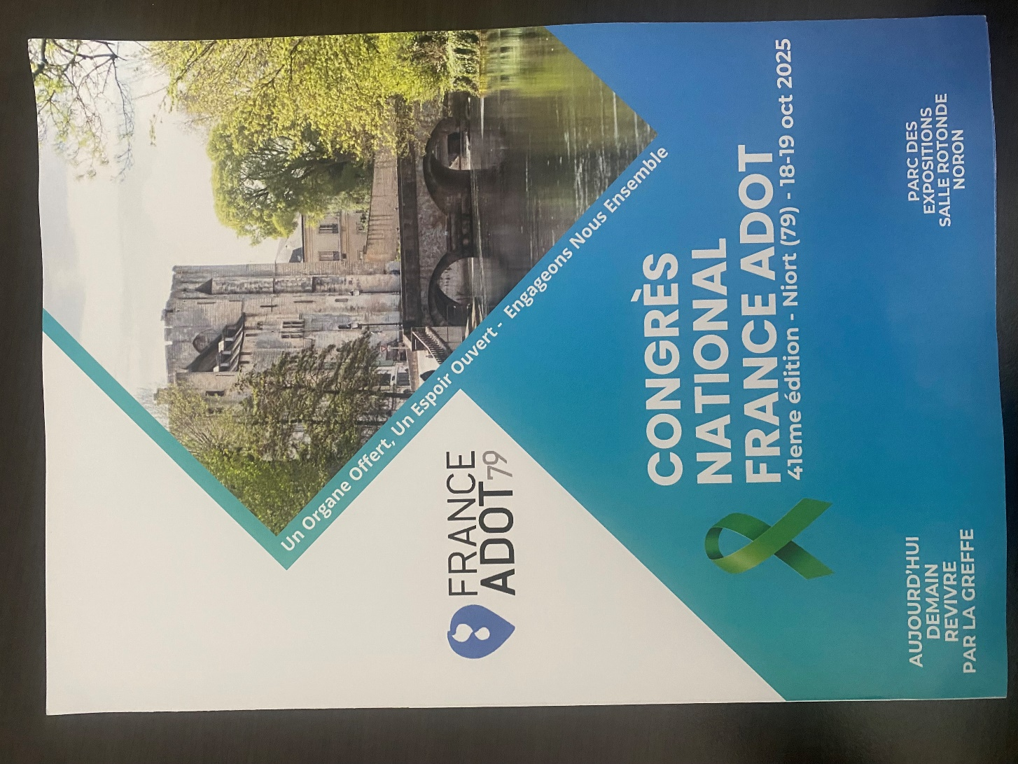

- Allocutions des institutionnels
- FFDSB : 35% des dons de plasma viennent de l’étranger-> Nécessité d’augmenter ces dons en France (servent à fabrication de médicaments).
- FNSPF (pompiers) : une convention FNSPF/France ADOT a été signée en janvier 2025. La mutuelle des pompiers va signer prochainement une convention identique.
Pour mémoire, 256000 pompiers officient en France dont 43.000 professionnels, 13.000 militaires (Paris, Marseille,…) et 200.000 volontaires.
- GROUPAMA : s’est investi dans la formation aux gestes qui sauvent. Création de la fondation « vaincre les maladies rares » pour INSERM de Bordeaux (cancer de l’enfant).
- MACIF : film sur les origines de la mutuelle à Niort. Niort est devenue la « capitale » des mutuelles.

- Pr KERFORNE : L’opposition au don d’organes :
Nat : 36% Nouv Aqu : 29% Maastricht 3 (M3) : 45%
1976 : loi Caillavet – tout le monde est présumé donneur
2016 : loi sur l’expression du refus – registre national du refus existe depuis 1998.

Facteurs de risque de refus :
- Accueil et Prise en charge médicale plus ou moins bien perçue;
- Temporalité (bon moment pour en parler);
- Attitude de l’équipe soignante dans le contexte ;
- La conduite des entretiens visant à aborder le don d’organes devrait être préparée conjointement par l’équipe de soins et la CHPOT (30% des entretiens ne se font pas avec les 2 équipes…manque de personnel).
- Contexte familial (successions de deuils), mésentente, hiérarchie, bas niveau de connaissance des proches sur les pathologies, sur les dons, sur le système de santé…

AXES d’amélioration :
- Conformité des effectifs de coordination ;
- Information du public renforcée (Éducation Nationale)
- Programmes spécifiques ciblés ;
- Formation spécifique DDAC M3 (prélèvement sur donneurs décédés après un arrêt circulatoire (cardiaque) à la suite d’une décision d’arrêt des traitements).

- Dr COURAUD : CHPOT NIORT
En 2025 : 12 patients pouvant être prélevés → 6 prélèvements (refus 33%).
Depuis 2005 : 98 prélèvements multi organes.

- Pr THIERRY – La greffe rénale avec donneur vivant – CHU Poitiers
En France, 6 millions de personnes sont atteintes de maladies rénales.
100.000 pers bénéficient de traitements de suppléance (55000 dialysés et 45000 greffés). Le coût total est de 4Milliards d’€. Dépense moyenne pour un dialysé : 63K€, pour un greffé : 13,5K€.

24/12/1952 : 1ere transplantation rénale (3 semaines de survie).
1954 : 1er succès aux USA sur des frères jumeaux.
2022 : premier prélèvement par les voies vaginales par un robot.

Pour lutter contre la pénurie : PLAN GREFFE 2022-2026…objectif 20% de donneurs vivants (16% en 2024), c’est un axe majeur à intensifier.
98% des donneurs vivants ne regrettent pas leur choix.

- Pr ROBERT – La greffe de cornée – CHU Limoges
Le prélèvement de cornée ne modifie pas le regard (pose d’une prothèse).
Progrès :
- Greffe lamellaire de la cornée (uniquement la couche intérieure de la cornée appelée endothélium) : kératoplastie endothéliale est la plus courante actuellement ;
- Greffe de la membrane amniotique (accouchement) utilisée pour la réparation de la surface oculaire (reconstruction de la conjonctivite).

- Dr RATIARISOU – Dr GIRAUD - Don de moelle osseuse en Poitou-Charentes
Recrutement actif, devant Université, etc… a permis d’atteindre 114 % de l’objectif.
Critères de sélection :
- Age du donneur : moins de 30 ans (plutôt 25 ans) ;
- Sexe du donneur (meilleurs résultats si donneur masculin pour receveur masculin) ;
- Statut CMV (cytomégalovirus) : choisir en priorité CMV Match ;
- Groupe sanguin (critère secondaire).

En France, le fichier allemand est privilégié car plus rapide de réponse. Autres fichiers prioritaires (en dehors du F) : Angleterre, Pologne, Israël.
Fichier à éviter : USA (beaucoup de refus d’injection de facteurs de croissance).
Pour le fichier français : 66% de femmes et donneurs plutôt âgés, beaucoup d’Unités de Sang Placentaire congelées mais peu utilisées.
On prélève plutôt la moelle chez les jeunes (richesse en cellules), et les Cellules Souches Hématopoïétiques, obtenues avec facteurs de croissance, chez les donneurs plus âgés.

- 4^{ième} Plan Greffe 2022-2026 / Biomédecine
Développer les prélèvements multi sources, notamment sur les décès à cœur arrêté (Maastricht 3), qui ne sont possibles actuellement que dans 58 centres, objectif 65 en 2026. Il y a 5 projets en cours, dont Pau, nécessite 2 ans de travail.
Le co-pilotage ABM / ARS fonctionne, doubler le nombre d’audits, dynamiser...

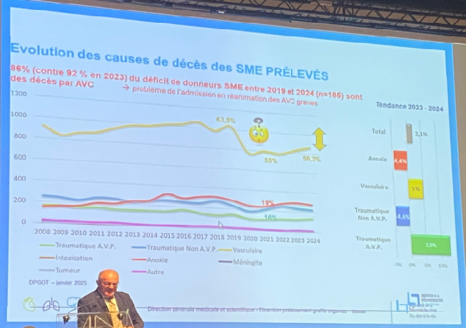
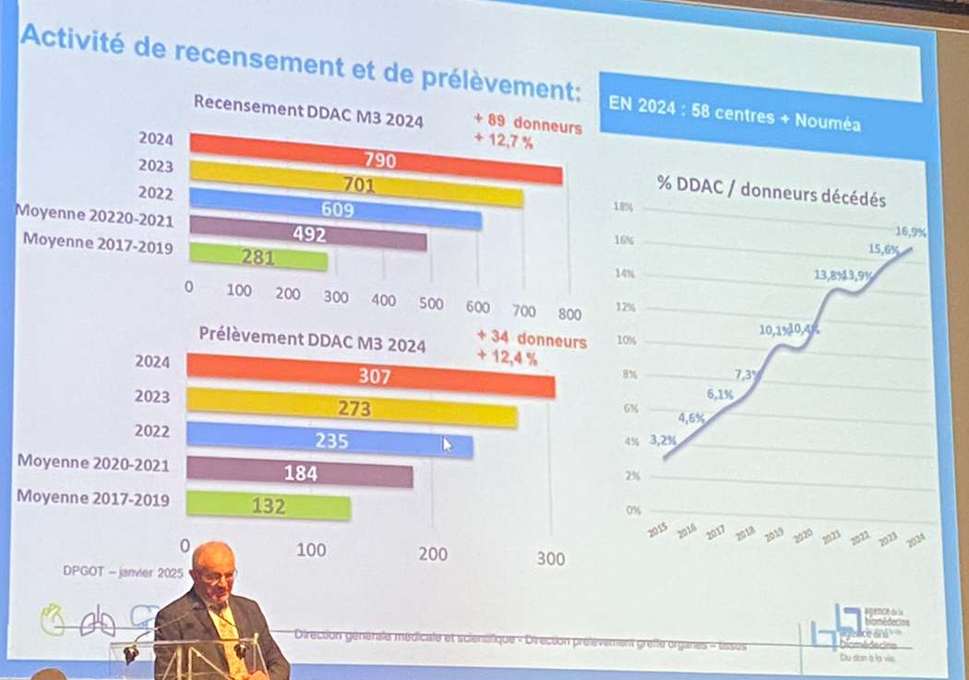

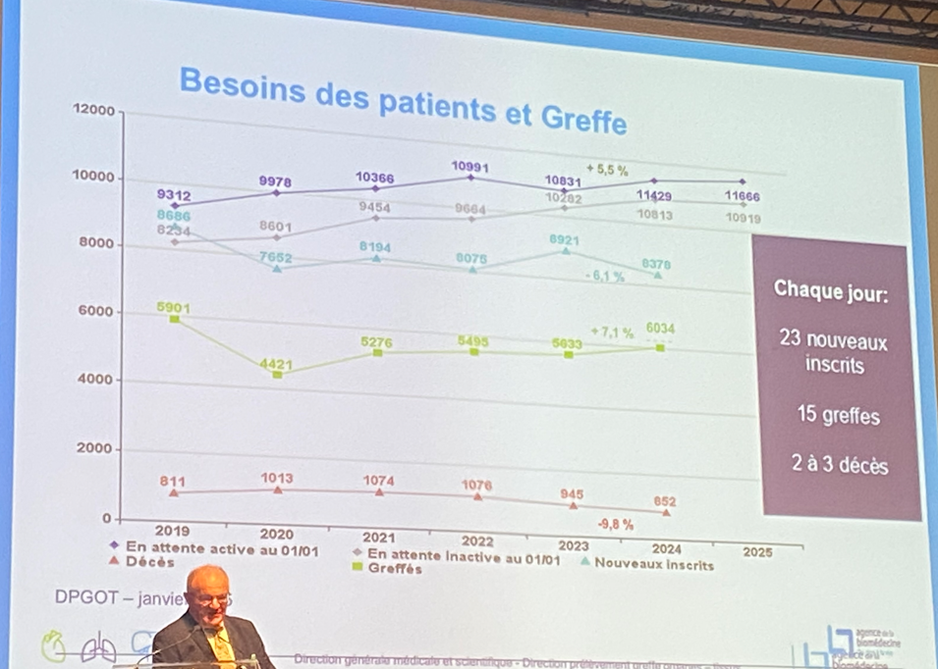

- Pr JEDDOU – La greffe auxiliaire du foie – CHU de Rennes
Le foie se régénère mais ne repousse pas !
Quand on enlève une partie malade, la partie restante s’hypertrophie.
Intérêt de la technique de greffe auxiliaire : 1 greffon pour traiter 2 patients.

- 1ère technique : réparer sans remplacer pour éviter un traitement immunosuppresseur à vie : on enlève la partie la plus malade du foie pour y mettre un greffon (partiel) en attendant que l’autre partie se régénère, puis on arrête les immunodépresseurs pour que le greffon « disparaisse ».

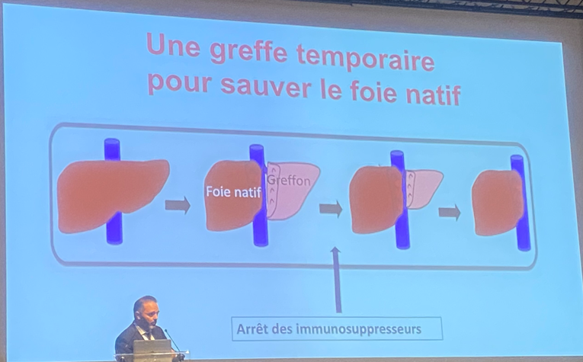
2ème technique : La greffe en deux temps :
On greffe un petit lobe, insuffisant seul, il grossit, puis on enlève le foie malade (3 à 4 semaines plus tard)

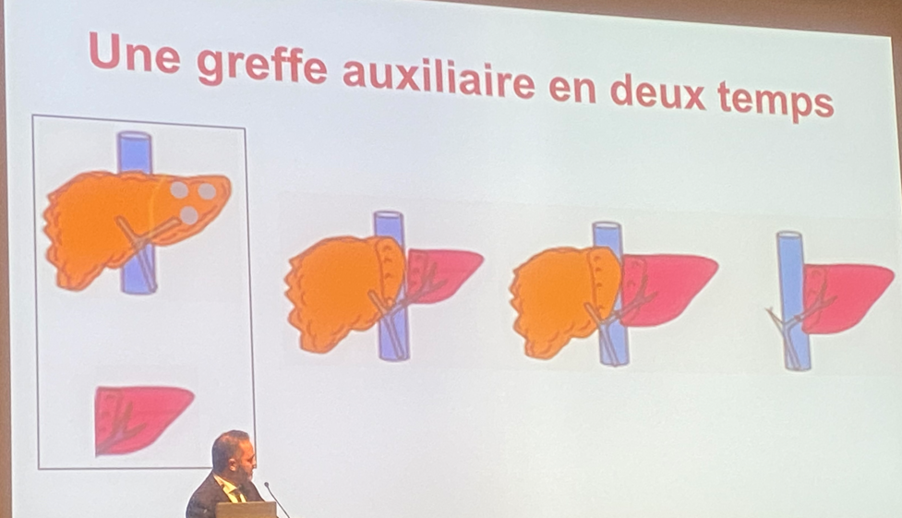

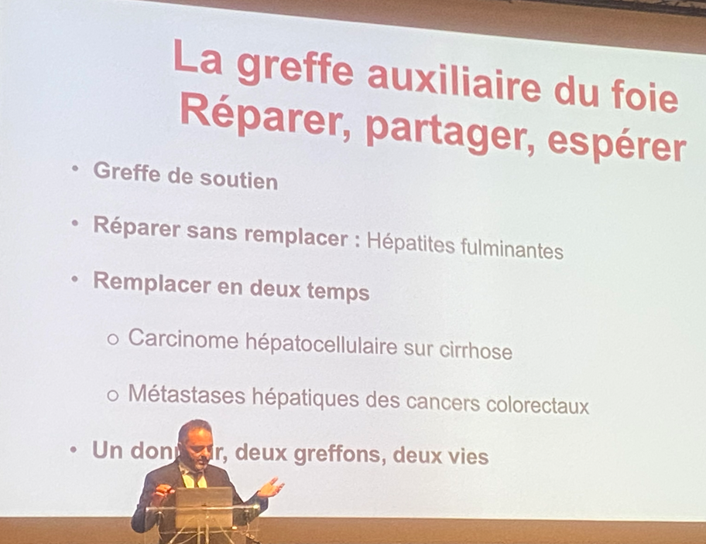

- Dr ESCHAPASSE – Transplantation pulmonaire – CHU de Nantes
C’est une « épopée » de 40 ans. La première greffe aux USA en 1963. Greffe très difficile car beaucoup de rejets jusqu’en 1982 avec l’arrivée de la Ciclosporine.
2024 : 323 greffes de poumons (90% bi-poumons, 10% mono), dont 28 à Nantes, on greffe moins de blocs coeur-poumon. Moins de greffes pour mucoviscidoses (nouveau traitement depuis 2020) mais il y a plus de cas de fibroses.
2025 : 1ere greffe xénogreffe (poumon porc génétiquement modifié) en Chine sur patient en mort encéphalique (6 jours).

- Pr Boisson – Intelligence artificielle en réanimation – CHU de Poitiers
Quelques chiffres :
11,5 millions d’anesthésies – 350.000 séjours en soins intensifs – mortalité divisée par 2.5 en un siècle.

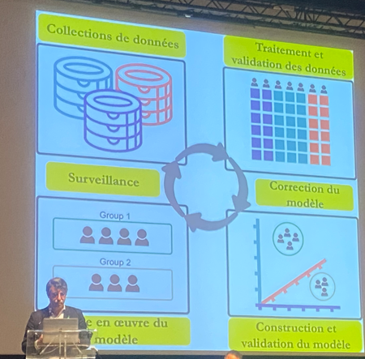

IA prédictif : moins 40% de mortalité car améliore grandement l’anticipation.
IA et consultations d’anesthésie / IA conversationnelle : temps passé avec les patients selon les risques déterminés par IA.

En conclusion :
L’IA en médecine :
- C’est avant tout une formidable opportunité,
- Qui doit encore, dans de nombreux domaines démontrer son bénéfice,
- Dont le développement et l’usage posent des questions éthiques.
- DR POTART – Vaisseaux artificiels – BIOTIS (INSERM + Université Bordeaux)
Pour les pontages vasculaires, on utilise :
- Soit des vaisseaux des patients, peu disponibles
- Soit des vaisseaux synthétiques en plastique pas très performants, surtout pour les faibles diamètres, et le corps essaie de s’en débarrasser.

D’où l’idée de l’ingénierie tissulaire à partir de cellules souches et du collagène. On « fabrique » une Matrice Assemblée de Cellules (MAC) avec fil de chaîne + fil de trame pour obtenir des greffons tissés (comme un tissage de fils).
Les essais de matrice humaine sur rat sont fonctionnels.
Les essais avec des cellules ovines pour implanter une matrice tissée sur un mouton sont également positifs.

Pour l’homme dans le futur :
- Valves cardiaques ;
- Pb urologie des femmes (descente d’organes) ;
- pour dialyses, …..
Conclusion :
La MAC, un vrai BIO-matériau (matrice biologique humaine et ovine similaire à du tissu natif.
Les textiles-humains : assemblage rapide et automatisé ; forme, propriétés mécaniques, porosité, etc., adaptables.
Les greffons vasculaires sont forts, durables et sans fuite… Mais encore au stade de la recherche et coûteront plus cher que le plastique !

- REJOUISSANCES DU SAMEDI :
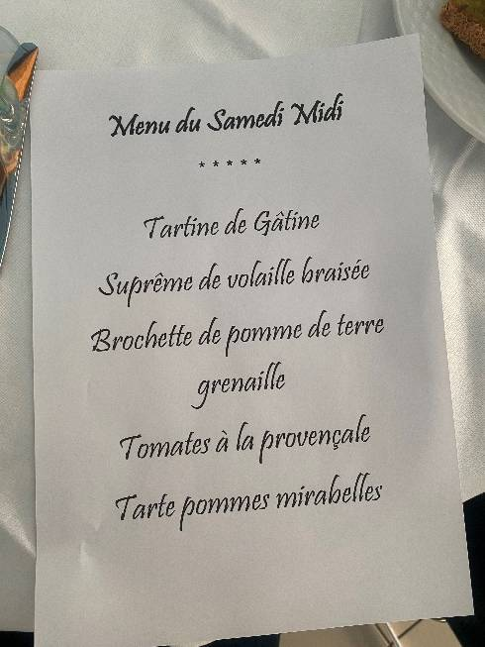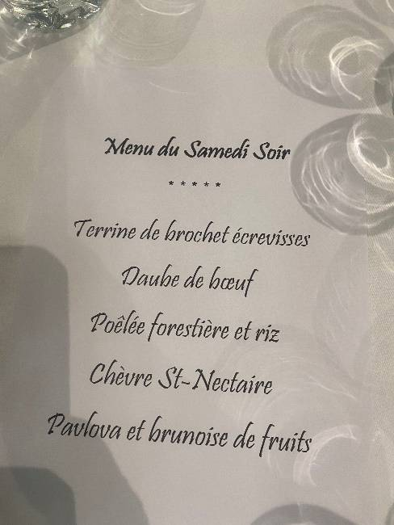
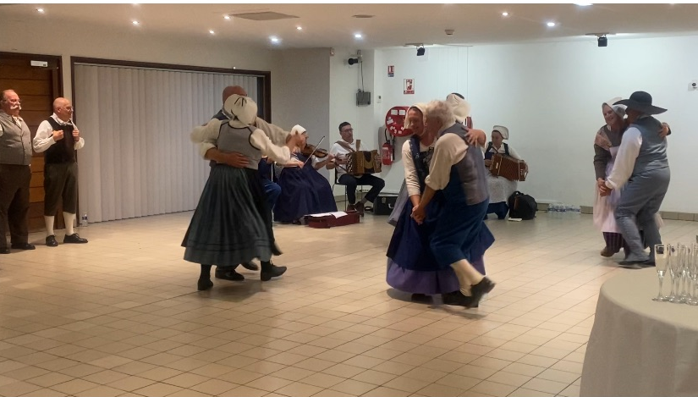
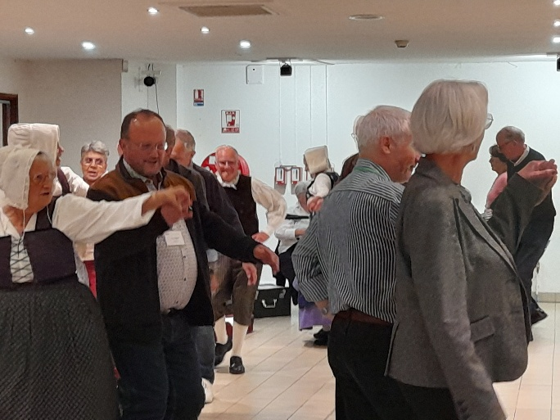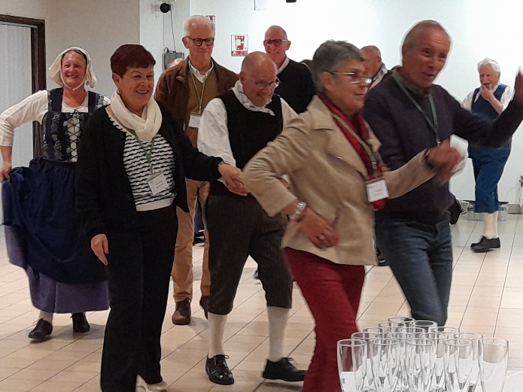
DIMANCHE 19 OCTOBRE

- Hommage au Pr CABROL (plaque le 17 octobre à la Pitié Salpêtrière)
- Présentation du musée du Pr CABROL dans la NIEVRE (possibilité d’expos itinérantes, mail : museedelachirurgie@gmail.com)

- Pr FAURE – Le don du corps à la science – Université de Poitiers
ATTENTION : La loi du 2 août 2021, décret du 27 avril 2022, a beaucoup modifié ce sujet, tous les centres fonctionnent à l’identique sous surveillance de l’état.

(On peut donner ses organes pour la greffe et en même temps donner son corps à la science)

Qui peut faire don de son corps à des fins d’enseignement médical et de recherche ?
Toute personne majeure peut faire don de son corps. Les dons provenant de personnes mineures ou majeures sous tutelle sont interdits.

Le choix de donner son corps est une démarche personnelle qui est réversible. Le donneur peut changer d’avis à tout moment.

La famille ou un tiers ont-ils droit de s’opposer au Don du Corps ?
L’article L1261-1 du code de la santé publique précise « une personne majeure peut consentir à donner après son décès à des fins d’enseignement médical et de recherche. Le consentement du donneur est exprimé par écrit ».
Les proches n’ont aucun droit légal sur le corps et ne peuvent donc pas s’opposer au don de corps.
Cependant, pour éviter tout conflit familial, il est conseillé au donneur de prendre ses précautions pour que sa volonté soit respectée : en discuter au préalable avec les siens, avertir son médecin traitant, charger une personne référente de l’exécution de ses volontés. Cette dernière, qui peut ou non faire partie de la famille, aura pour mission de régler au mieux la question des intérêts moraux du défunt, de la famille et du Centre.

Ses proches ne peuvent non plus se substituer au donneur qui doit faire connaître sa décision explicitement de son vivant ; une demande faite par la famille ou les proches est sans valeur.
Le référent a 48h pour faire transporter le corps au centre choisi, si le décès survient trop loin, il sera donné au centre le plus proche. En cas de décès accidentel, les formalités peuvent durer plus de 48h et dans ce cas le corps ne peut être accepté.
Le don d’organes n’est plus incompatible avec le don du corps à la science.
Les corps sont conservés 1 à 2 ans. Ils sont congelés à -22°c.
Pour Poitiers, 3000 donneurs potentiels sont dans la banque de données. 75 corps sont pris en compte annuellement pour 18 places offertes à l’instant T.

Que fait-on des corps après les travaux de recherche ou d’enseignement ?
Au moment de son inscription, le donneur doit indiquer ce qu’il souhaite concernant le devenir de son corps après son passage au Centre de Don du Corps.

- Il pourra être crématisé par le crématorium de Poitiers attaché au Centre de Don du Corps. Les cendres pourront être :

- Soit déposées dans la sépulture réservée aux donneurs au cimetière de la Pierre Levée à Poitiers où les proches pourront se recueillir ;
- Soit dispersées au jardin du souvenir. 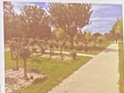 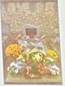

La totalité de ces opérations sera prise en charge par le Centre de Don du Corps.

- Le corps pourra être crématisé au crématorium de Poitiers avec remise des cendres à la personne référente désignée par le donneur (ce cas est exceptionnellement demandé)

Les proches devront ensuite assurer la dispersion ou l’inhumation de l’urne de cendres issues de la crémation. Les frais (urne, éventuelle organisation de cérémonie, inhumation, dispersion…) seront à la charge de la personne référente si le donneur en avait désigné une – ou à défaut ses proches- qui auront qualité de pouvoir à ses funérailles.

Passés 12 mois, si la personne référente ou à défaut les proches n’ont pas pris les cendres en charge, elles seront dispersées au Jardin du Souvenir ou déposées dans la sépulture réservée aux donneurs au cimetière.

- Le corps pourra être restitué aux proches (après décongélation) dans un cercueil fermé et scellé si le Centre de Don du Corps l’estime possible en fonction des travaux de recherche et d’enseignement réalisés et à une date décidée en concertation avec la personne référente. (pas demandé en général car processus de deuil complexe)

Les frais (éventuelle organisation de cérémonie, inhumation, dispersion…) seront à la charge de la personne référente si le donneur en avait désigné une – ou à défaut ses proches- qui auront qualité de pouvoir à ses funérailles.
Si la personne référente ou à défaut les proches n’ont pas pris en charge le cercueil, celui-ci sera crématisé et déposé dans la sépulture réservée aux donneurs.

Toutes ces décisions appartiennent au donneur, il peut modifier son choix en le signalant à tout moment par écrit. Le centre s’engage à en informer les proches et en discuter avec eux.

- Étude de la résilience des proches :
En partenariat avec France ADOT, un étudiant en Master de sociologie a réalisé une étude sur les proches de donneurs défunts.
Sur 15 familles étudiées, il a identifié 3 groupes :
- 1er groupe pour qui c’est une évidence (5 familles) avec un niveau socio-culturel +++ et souvent proche du milieu médical ;
- 2nd groupe où le sujet est plus difficile (7 familles). Ils sont en attente de reconnaissance (arbre de vie, plaques, …).
- 3^{ième} groupe : sens du don différé (3 familles), ambivalence entre corps et esprit.

Parfois, il a été constaté des avis contraires par rapport à la position du défunt.
Plus le niveau scolaire et culturel est élevé, plus les personnes sont enclines au don.
Souvent, les proches représentent un cercle très restreint où les femmes (+ mères) sont souvent décisionnaires.
Compte tenu du nombre limité de cas d’études, France ADOT va signer un contrat de stage avec l’étudiant pour poursuivre ses recherches. Il pourra contacter les ADOT pour obtenir plus de témoignages.

Mot de fin du Président.
Il encourage l’idée des rubans verts humains (couverture de la dernière revue Revivre).
Il considère que la fédé c’est tous les bénévoles, pas seulement le CA.
De nouveaux visuels sont disponibles à la commande en bannière et roll-up.

